**Indicating agreement**

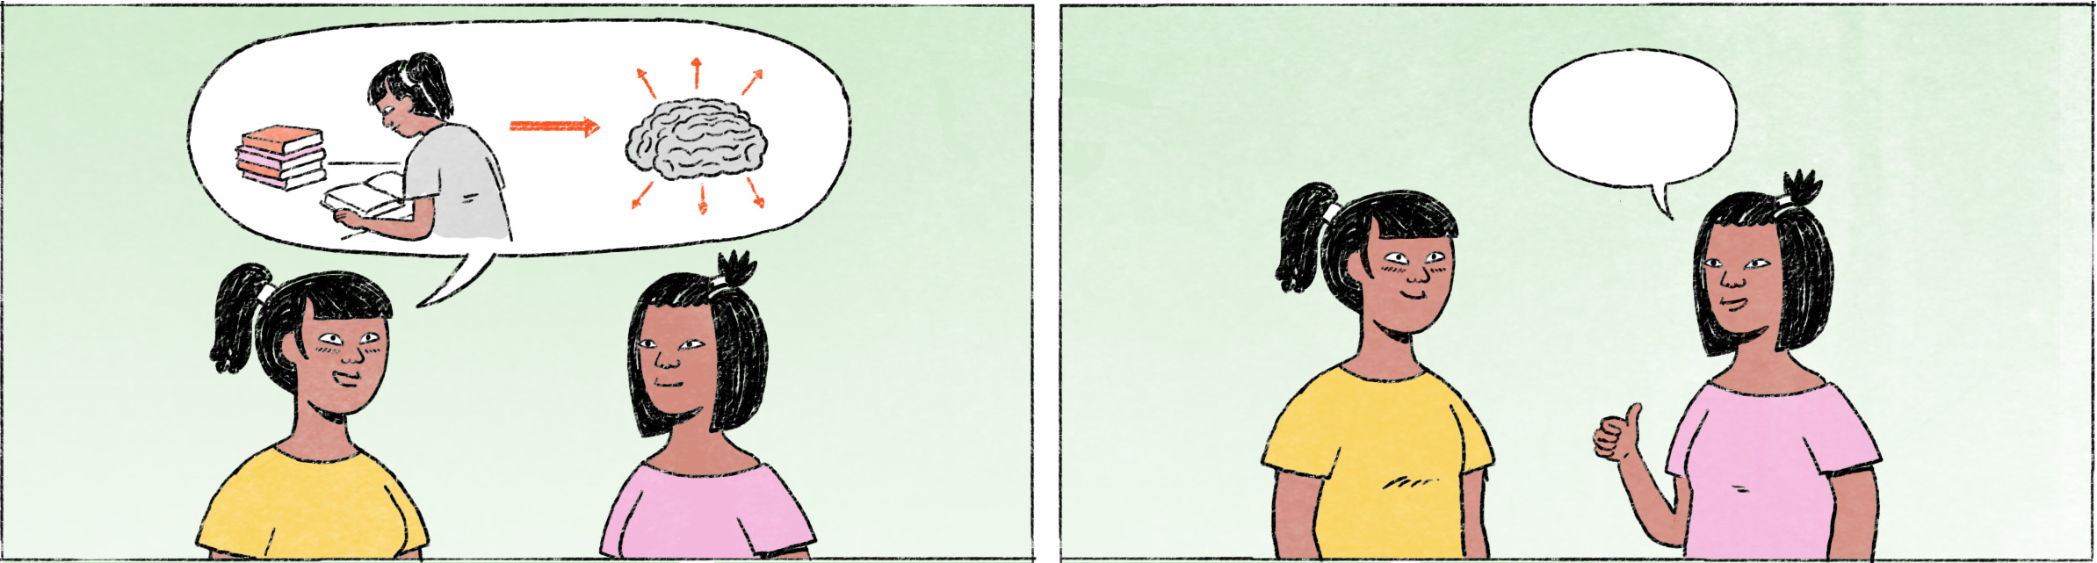

យល់ស្រប

|  |  |  |
| --- | --- | --- |
| នៅថ្នាក់រៀន | ធារី៖ | កញ្ញា គណិតបានពិន្ទុប៉ុន្មានដែរ? |
|  | កញ្ញា៖ | ខ្ញុំបានតែ ៧០ ពិន្ទុហ្នឹង។ សោភាបានដល់ទៅ ១០០ ឯណោះ! |
|  | ធារី៖ | សោភារៀនគ្មានពេលសម្រាកសោះ។ អីចឹងបានជាប់លេខ ១ ក្នុងថ្នាក់រាល់ខែ។ |
|  | កញ្ញា៖ | មែនហ្នឹង! សោភាខំប្រឹងមែនទែន។ |
| នៅកន្លែងធ្វើការ | តារា៖ | វុទ្ធី! វុទ្ធីឯងគិតថាហេតុអីបានចំនួនអតិថិជនធ្លាក់ចុះខ្លាំងម្ល៉េះខែមុន? |
|  | វុទ្ធី៖ | ខ្ញុំអត់ច្បាស់ដែរបង។ តែខ្ញុំគិតថា ប្រហែលជាមកពីខែមុនមានបុណ្យទានច្រើនពេក។ |
|  | តារា៖ | ហ្នឹងហើយ ខ្ញុំគិតអីចឹងដែរ។ / ប្រហែលហើយមើលទៅ។ |

|  |  |
| --- | --- |
| យល់ស្រប | to agree (with an opinion or statement) |
| គណិត | mathematics |
| ពិន្ទុ | score |
| ណោះ = នោះ | that, there; used for emphasis |
| អីចឹងបាន ... | that’s why ... |
| ជាប់លេខ ១ ក្នុងថ្នាក់ | to be number 1 in the class |
| មែនហ្នឹង | you’re right; also: ហ្នឹងហើយ, និយាយត្រូវ |
| ខំប្រឹង | hard-working |
| ហេតុអីបាន(ជា)... | why ... |
| អតិថិជន | customer, client |
| ខ្លាំងម្ល៉េះ | so much (with a sense of surprise) |
| ខ្ញុំអត់ច្បាស់ដែរ | I’m not sure (either) |
| បុណ្យទាន | festival, ceremony of alms giving or merit making |
| ខ្ញុំគិតអីចឹងដែរ | I think so too |
| ប្រហែលហើយមើលទៅ | Maybe you’re right! |

យល់ព្រម

|  |  |  |
| --- | --- | --- |
| នៅថ្នាក់រៀន | ធារី៖ | កញ្ញា ម្សិលមិញមានមករៀនអត់? ខ្ញុំសុំខ្ចីសៀវភៅកញ្ញាឯងមួយថ្ងៃបានអត់? ព្រោះខ្ញុំអត់បានមករៀនផងម្សិលមិញ។ |
|  | កញ្ញា៖ | អូ មានអី ធារី។ មុខវិជ្ជាណាដែរ? |

|  |  |
| --- | --- |
| យល់ព្រម | to agree (with a request) |
| ខ្ចី | to borrow |
| មានអី | no problem!, alright!, ok! |
| មុខវិជ្ជា | (school) subject |

**Cultural notes**

នៅប្រទេសកម្ពុជា ក៏ដូចជានៅប្រទេសដទៃទៀតដែរ គឺមានពាក្យជាគ្រាមភាសាជាច្រើន។ គ្រាមភាសាក្នុងភាសាអង់គ្លេសអាចរកឃើញក្នុងវចនានុក្រម ប៉ុន្តែ គ្រាមភាសារបស់ខ្មែរភាគច្រើនមិនមានក្នុងវចនានុក្រមនោះទេ។ ពាក្យថា យល់ព្រម ឬ យល់ស្រប អាចនិយាយជាគ្រាមភាសាក្នុងភាសានិយាយបានថា អឺអើ។ ឧទាហរណ៍ អឺអើជាមួយគេ អឺអើហើយ ជាដើម។

|  |  |
| --- | --- |
| គ្រាមភាសា | dialect, regional language variety |
| វចនានុក្រម | dictionary |
| អឺអើ | to agree |
| អឺអើជាមួយ ... | to agree with ... |

**Additional dialogue**

|  |  |
| --- | --- |
| តារា៖ | វុទ្ធី ថ្ងៃនេះទៅផ្ទះជិះម៉ូតូជាមួយបង វុទ្ធីឯងអ្នកឌុបបង ព្រមអត់/បានអត់? |
| វុទ្ធី៖ | អូខេបង មានអី។ ស្ទះចរាចរណ៍រាល់ថ្ងៃ។ ជិះតាមផ្លូវតូចៗ ប្រហែលមិនសូវស្ទះ។ ម៉េចដែរបង? |
| តារា៖ | បងគិតថាអីចឹងដែរ។ វុទ្ធីឯងជិះតាមណាក៏បាន ស្រេចតែវុទ្ធីឯង។ |

|  |  |
| --- | --- |
| ឌុប | to give so. a lift |
| ព្រមអត់? = បានអត់? | Do you agree? |
| ស្ទះចរាចរណ៍ | traffic jam |
| ម៉េចដែរ? | What do you think (about it)? |
| ស្រេចតែវុទ្ធីឯង | Up to you, វុទ្ធី! |